1. 网站上颜色种类有点多，**请只保留 蓝绿橙，不要紫色，且在网站的每一处有的蓝绿橙都是一种蓝绿橙，不要出现两种不同的绿色**

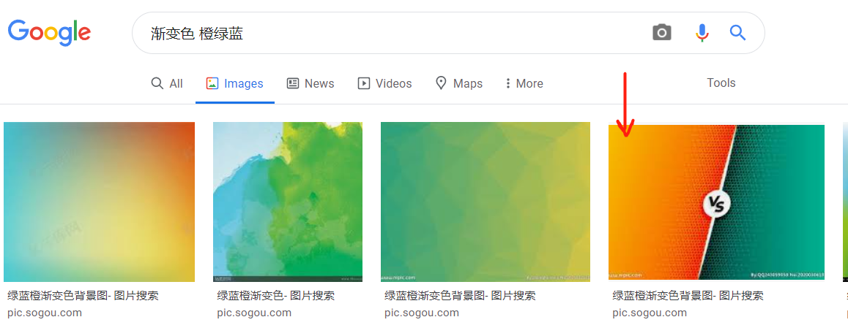

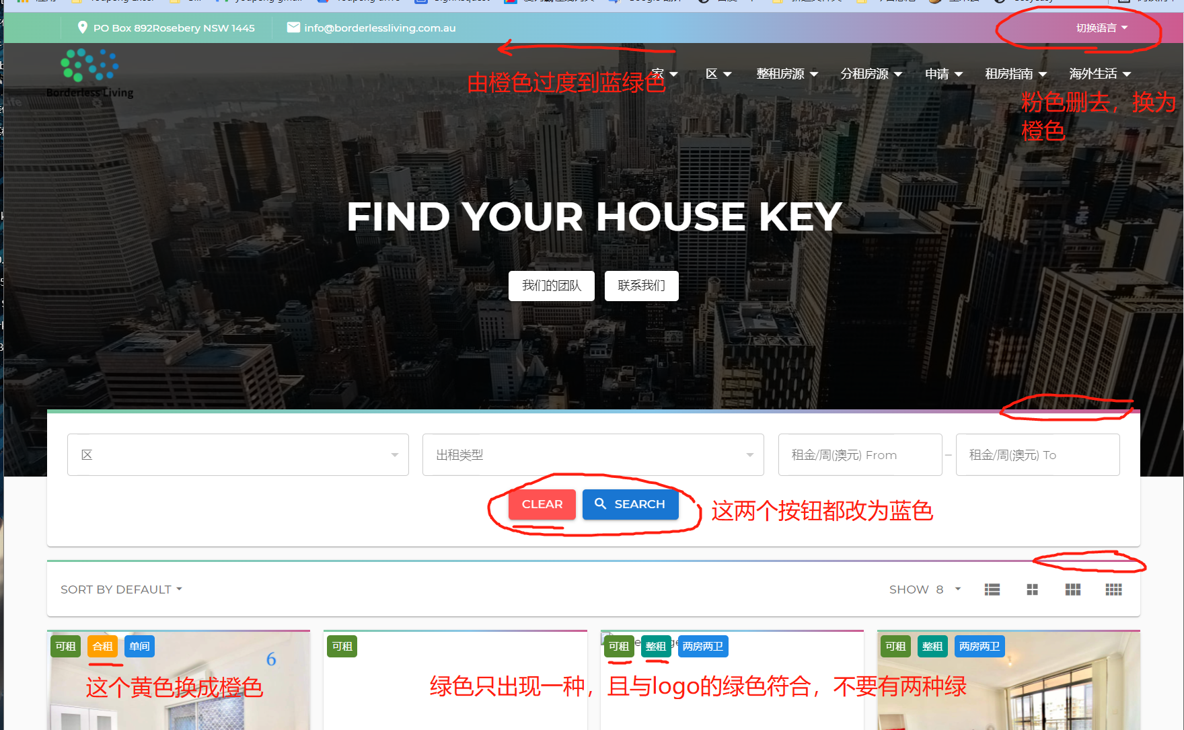

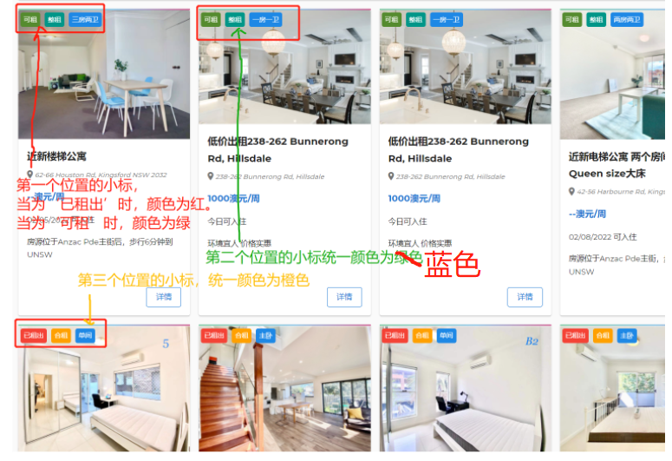

1. 区的这个选项，再增加两个区，maroubra 和pagewood

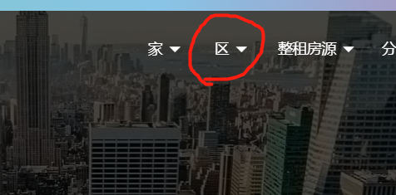

4.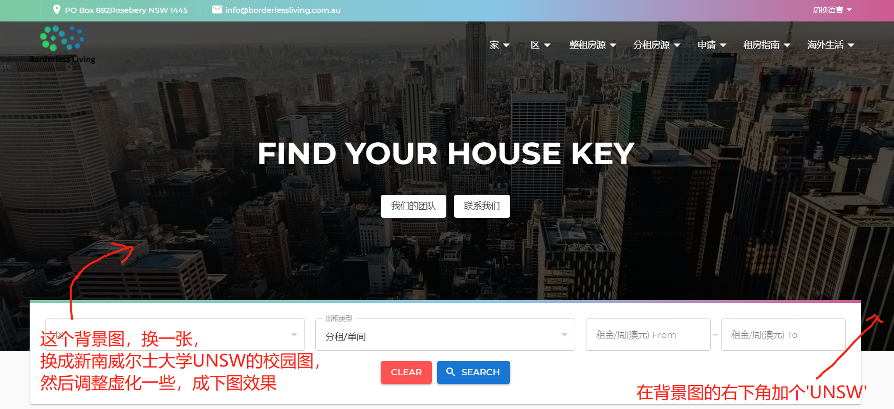

背景虚化成下图这样，有点淡淡的颜色就可以，颜色淡一些的样子。

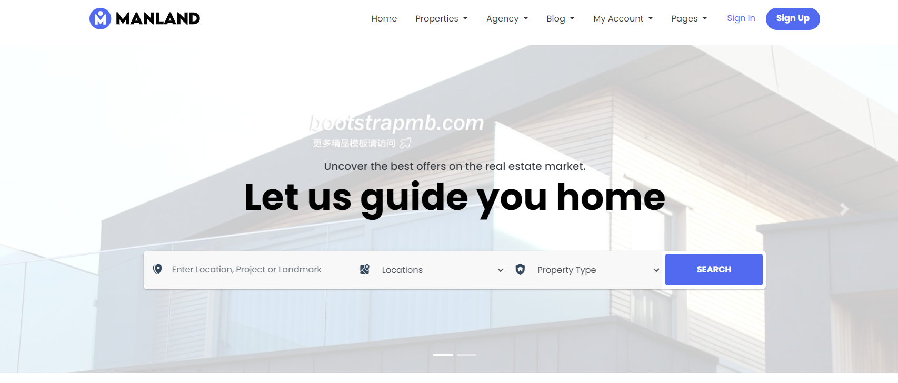

5.‘FIND YOUR HOUSE KEY’这几个字改为Borderless Living(不要全大写，与logo大小写一致) 。 背景虚化了，那相应的，字也可以改成黑色，您看着调整，怎么协调就怎么调

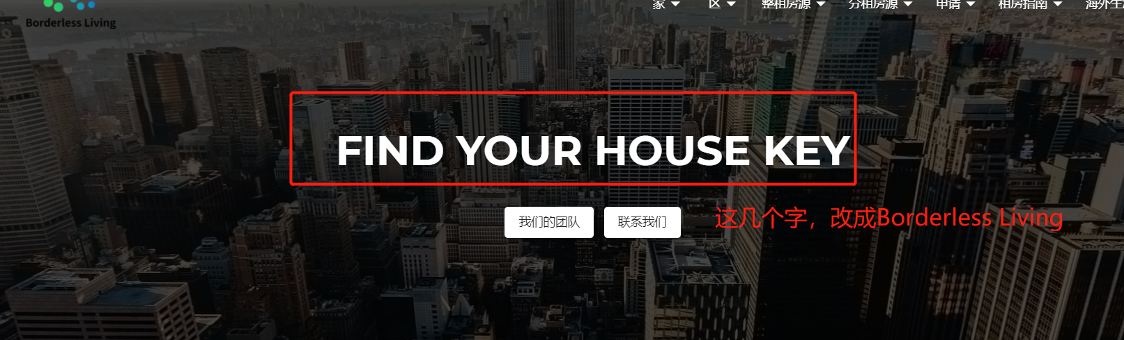

这个链接里有新南威尔士大学的校园图，可以选择

<https://www.google.com/search?q=unsw&sxsrf=AOaemvIPPawz9oX-DDIlyG7IDb_7nUHlMw:1641500520334&tbm=isch&source=iu&ictx=1&fir=29zGVxxTO7E7aM%252CZEMl0SNqsrvRQM%252C_%253Bebwwp0CPy0bD0M%252C-yv3Jj0RNPsE5M%252C_%253BDN2w4lm1yZ4tFM%252CK6x1gkGtrL-yPM%252C_%253BinUtg5ddbFRd_M%252C_52dBnHeu82piM%252C_%253Bv4hCZR5eH6D9EM%252CtXOHRBoYEoo7pM%252C_%253BXc4QUsm59ctw7M%252CqgAkPudwGEhwBM%252C_%253BNplmMW5PjR2y-M%252CRLleWKXzDROzAM%252C_%253BsCt2aJ3gsarrCM%252C-yv3Jj0RNPsE5M%252C_%253BAJ5LKCYS4h-OuM%252Cv-nBD6j_yPkf4M%252C_%253BjdGVk2BU5pOfhM%252C_52dBnHeu82piM%252C_&vet=1&usg=AI4_-kTtkNeYHUi3EXwaiYBIN8UO-Y-nTQ&sa=X&sqi=2&ved=2ahUKEwjezab7-Z31AhWO8HMBHdzABPIQ9QF6BQikARAB>

下图圈出的图比较推荐用，下面有链接

背景图片右下脚的标注，我不清楚该如何标注，您看下是否需要标注且应该怎么标注。因为毕竟是引用他人的图

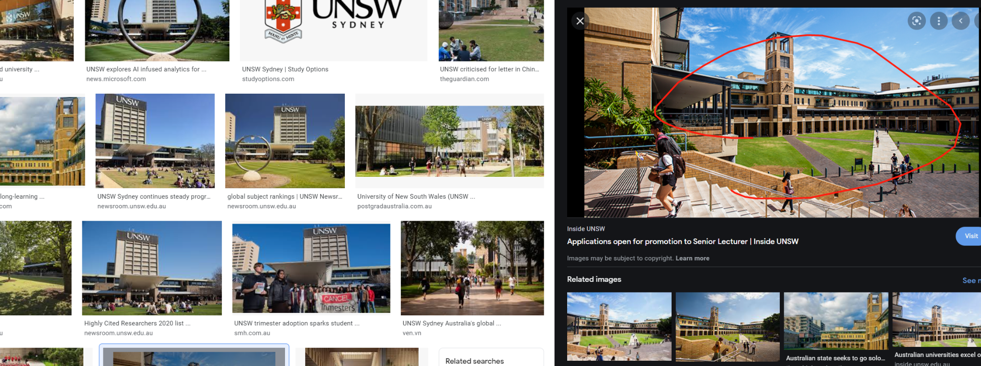

<https://www.inside.unsw.edu.au/campus-life/applications-open-promotion-senior-lecturer>

6. 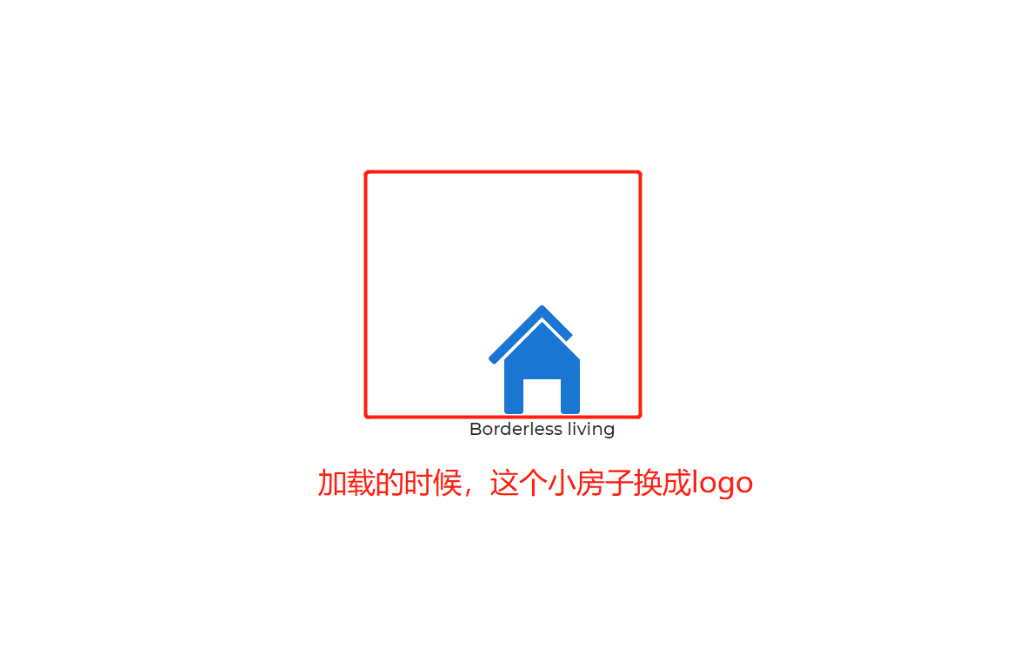

7. 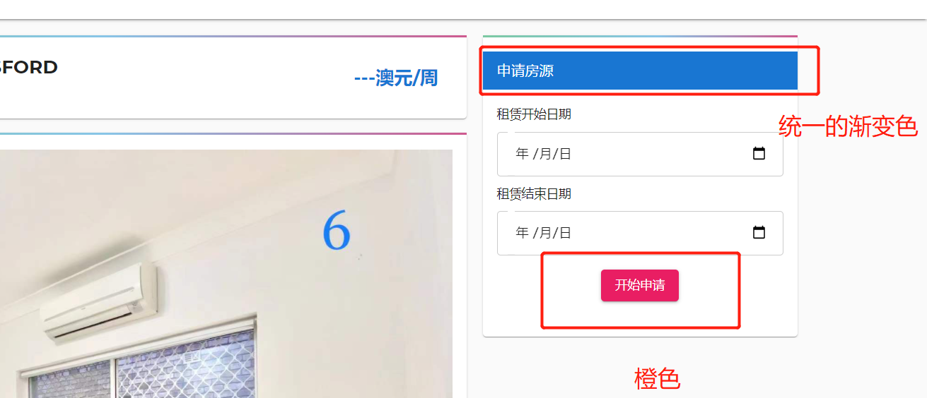

8. 这个地址，请再修改一下,改为：

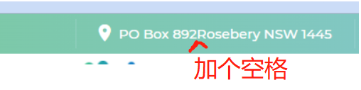

9. 几个申请页面的背景图，请修改为风景图。 我上传到drive里了

